博域通讯基于三汇SPBX系列多媒体交换机的IP软交换呼叫中心平台产品BYIPCC2.0的呼叫中心系统第三方开发接口简介
博域通讯IP软交换呼叫中心平台产品BYIPCC2.0(也称为博域通讯IP呼叫中心系统产品BYIPCC2.0)采用国际最先进的IP融合型及分布式呼叫中心技术(IP分布式呼叫中心系统技术)、NGN-IP(下一代通信网络)分布式集群软交换技术和融合通信系统技术、云计算技术和IP内核一体化设计；硬件平台采用呼叫中心行业主流硬件设备厂商(如杭州三汇、深圳东进、广州毅航通信等)的软交换架构多媒体交换机；满足了NGN/3G/IMS网络对多媒体呼叫中心系统的技术需求，实现了“承载与控制分离”、“业务与控制分离”等核心要求，同时兼容现有的TDM 网络；单台设备支持2到480个人工座席同时在线/2到480路外线并发呼叫/2到480路通话同步录音/2到480路IVR(交互式语音应答)/2到80路TTS(中英文语音合成)；支持模拟中继(FXO)、数字中继(ISDN PRI和SS7)、SIP中继、IAX中继和IMS中继等多种中继接入方式；座席支持集中式部署和IP分布式部署；座席通信终端支持IP硬话机(如亿联/潮流等主流品牌IP话机)，模拟话机以及IP软电话(电脑耳麦)；除了与PSTN接口采用电路交换方式以外，其他媒体资源处理采用纯IP(全IP化)软交换技术，符合下一代电信网络IP化技术发展的趋势，引领呼叫中心技术的发展潮流；支持多种语音编解码格式以合理地均衡通话质量及网络带宽之间的关系。
作为博域通讯IP软交换呼叫中心平台产品BYIPCC2.0的硬件平台的三汇SPBX系列软交换架构多媒体交换机(如SPBX2000系列多媒体交换机以及SPBX9000系列多媒体交换机等)具有以下显著特点：(A) 基于分布式集群软交换技术 --- 三汇SPBX系列多媒体交换机所采用的软交换技术是一个基于软件的分布式集群交换/控制平台，每块业务板拥有独立CPU和嵌入式LINUX操作系统，将呼叫控制功能从媒体网关中分离出来。(B) IP包语音交换 --- 三汇SPBX系列多媒体交换机内部采用千兆以太网交换芯片作为交换核心，包括语音在内各种媒体流均采用RTP包交换的形式进行传输；整个软交换系统以媒体网关控制器(MGC)作为控制核心，各类PSTN信号则通过媒体网关形式接入软交换系统，各类资源(如录放音，电话会议等)则以媒体服务器(MRS)的形式接入软交换系统。
博域通讯IP软交换呼叫中心平台产品BYIPCC2.0的CTI（呼叫中心）通讯功能完全产品化，已经大大超越了业界通常所说的CTI中间件产品的层次，能满足客户建立不同级别、不同类型的呼叫中心系统所需要的CTI基础平台的全部需求，以其高可靠性、高稳定性和高性价比，为用户提供了完善的客服型呼叫中心、营销型呼叫中心等类别的IPCC呼叫中心系统解决方案。BYIPCC2.0支持语音、传真、会议、3G视频等多媒体应用；BYIPCC2.0支持虚拟主机和云计算技术。
博域通讯IP软交换呼叫中心平台产品BYIPCC2.0具有电信级稳定性，高性价比。博域通讯IP软交换呼叫中心平台产品BYIPCC2.0的高度的集成性和整合性极大地回避了非集成系统普遍遇到的软硬件冲突以及不同厂家的系统接口的连接和配置难题，为企业/政府机关免去了昂贵的成本、复杂的网络连接以及众多服务器和程控交换机设备，大大地降低了呼叫中心系统的建设成本。博域通讯IP软交换呼叫中心平台产品BYIPCC2.0将不同行业呼叫中心系统中的所有共性功能产品化和标准化并经过规模商用验证与持续创新完善，系统软件功能成熟化与通用化，即装即用，适用于众多的企业/公共事业机构/政府机关的呼叫中心系统的行业应用。
作为IP一体化融合通信呼叫中心系统平台，博域通讯IP软交换呼叫中心平台产品BYIPCC2.0(也称为博域通讯IP呼叫中心系统产品BYIPCC2.0)的IPCC呼叫中心平台软件和业务系统软件的功能丰富完善(产品化呼叫中心系统)，提供完整的呼叫中心组件，提供与第三方业务系统(如MIS、ERP、OA、CRM、BOSS、GIS、网站等)进行无缝集成的数据接口和API接口。博域通讯IP软交换呼叫中心平台产品BYIPCC2.0将计算机电信集成(CTI)控制与座席话务接续控制功能、IP电话交换机(IPPBX)的电话呼入处理/电话呼出处理/呼叫转接/三方通话/呼叫保持等电话交换核心服务功能、媒体网关控制器（MGC）功能、媒体网关（包括模拟网关/数字中继网关/SIP接入/传真资源/媒体资源/信令网关）功能、自动语音导航/交互式语音应答(IVR/IFR)、图形化与脚本一体化的IVR流程编辑器、文本转语音(TTS)/自动语音识别(ASR)、自动电话分配/自动呼叫分配(ACD)排队/来电去电智能分配、座席应用(Agent)、来电弹屏(Screen Popup)、客户关系管理(CRM)、录音质检(Recording)、电话会议(Conference)、语音信箱(Voice Mail)、自动批量外呼(PDS)/电话外拨、话务记录与统计分析报表(CDR)、监控管理(Monitor)、交换机配置与运维管理、短信收发、工作流(派工单流转/服务工单流转/电子工单流转)管理、呼叫中心系统的多种形式(OCX控件、URL调用、DLL类库、图形化IVR流程编辑器、CDR呼叫数据记录)的软件二次开发接口、易学易用的软件二次开发环境以及软件二次开发的模板程序源代码(呼叫中心系统第三方开发接口)、质检监控与质量检验、运营管理等系列呼叫中心功能融于一体，融合了IP软交换呼叫中心系统的所有常用功能，同时提供符合客户个性化功能需求的定制化软件开发技术服务。
博域通讯IP软交换呼叫中心平台产品BYIPCC2.0提供IP呼叫中心系统的多种形式(OCX控件、URL调用、DLL类库、图形化IVR流程编辑器、CDR呼叫数据记录等)的软件二次开发接口以及应用层源代，易学易用；BYIPCC2.0的座席软件(座席客户端组件)BYIPCCAgent2.0提供简单易用且标准的OCX控件(即ActiveX控件)以及JavaScript脚本形式的话务接续控制的二次开发接口与调用方法的模板程序源代码；BYIPCC2.0的交互式语音应答(IVR)软件BYIPCCIVR2.0提供可视化IVR流程图形编辑器与脚本一体化的IVR流程开发环境以及多个行业的IVR流程模板；BYIPCC2.0的统计报表软件BYIPCCReport2.0提供CDR(通话明细报告)的数据接口。
经过大连广播电视台、深圳地铁四号线、桂东县人民政府、招远市公安局、黑龙江省人民政府采购管理办公室、大理广电、威海第二热电集团、广州白天鹅宾馆、盘锦市司法局、南宁海方燃气、清远市劳动和社会保障局、重庆长安铃木汽车、广西出入境检验检疫局、巴彦淖尔市商务局、黑龙江省柴河林业局、淄博市淄川区城市管理行政执法局、西宁市财政局、大同市纪委监察局、恩施自来水、深圳市司法局、荆门市农业局、大宝化工、乌兰察布市住房公积金管理中心、大理市第二人民医院、莆田市老龄工作委员会、辽宁省数字证书认证中心、毕节市环境保护局、包头市东河区人民政府、中海油信息科技等众多的政府机关/公共事业机构/企业的呼叫中心系统成功案例验证的博域通讯IP软交换呼叫中心平台产品BYIPCC2.0广泛应用于政府机关/公共事业机构/企业建设呼叫中心系统(联络中心系统)，如各类企业/商业机构/呼叫中心外包运营商建设客户服务中心（呼叫中心，CALL CENTER）系统/商务流程外包（BPO）呼叫中心系统，政府部门/公共事业机构建设呼叫中心（Call Center）系统/电话语音服务系统/便民服务热线系统，包括12328交通运输服务监督电话热线呼叫中心系统，95598电力客户服务中心系统/12398电力监管投诉举报热线系统/电力信息系统客户服务呼叫中心系统，12360海关统一服务热线系统，12316新农村服务热线系统/农业科技“110”信息服务热线系统/12316“三农”服务热线系统，12338妇女维权服务热线系统，12333劳动和社会保障电话服务中心系统，12371党员咨询服务热线系统，12355青少年服务台系统，12366纳税服务热线系统，12365质监热线系统，12369环保投诉热线系统，12319城建热线系统，12348法律服务热线系统，12315消费者投诉热线系统，12345政府热线系统，12350安全生产举报投诉服务热线系统，12320公共卫生电话服务热线系统，110/119/122三台合一指挥调度系统或城市应急联动系统或城市公共安全指挥中心系统，96520交通运输信息服务热线系统，12388纪检监察举报热线系统，12301旅游资讯公益服务电话平台/12301旅游服务热线系统，12356人口计生阳光热线服务系统，住房公积金管理中心12329住房公积金热线呼叫中心系统，12312商务综合执法投诉服务热线系统，12322防震减灾公益服务热线系统，检察机关12309职务犯罪举报热线系统，统计局12340社情民意调查服务热线系统，法院12368语音服务热线呼叫中心系统，12309检察院投诉举报热线系统，12349社区服务热线系统，12308领事保护与应急服务热线呼叫中心平台，中小企业公共服务平台，居家养老服务系统，残联呼叫中心系统，家政服务网络中心呼叫中心系统，中国和谐服务工程，公共气象服务呼叫中心系统平台，食品药品监督管理部门12331投诉举报服务热线呼叫中心系统，12385残疾人服务热线呼叫中心系统，出租车电招热线呼叫中心系统平台，大中专院校呼叫中心相关专业(实训实验室)呼叫中心商教两用实训系统平台，高速公路服务热线呼叫中心系统，计算机辅助电话访问CATI呼叫中心系统等。
博域通讯基于三汇SPBX系列多媒体交换机的IP软交换呼叫中心平台产品BYIPCC2.0提供了简单易用且标准的呼叫中心系统第三方开发接口，包括以下三个方面：
一 博域通讯基于三汇SPBX系列多媒体交换机的IP软交换呼叫中心平台产品BYIPCC2.0的座席软件(包括班长座席软件)BYIPCCAgent2.0的第三方开发接口简介
博域通讯基于三汇SPBX系列多媒体交换机的IP软交换呼叫中心平台产品BYIPCC2.0提供了座席软件(包括班长座席软件)BYIPCCAgent2.0的许可协议以及模板程序源代码(开源)。
普通座席软件与班长座席软件以及IP远程座席软件为同一源程序，通过权限控制进行区别，可以动态地任意配置班长座席个数；提供了基于OCX（即ActiveX）控件以及JavaScript脚本形式的二次开发接口，同时提供了人工座席模板程序源代码；
座席软件(包括班长座席软件)BYIPCCAgent2.0内置了与排队交换机（IPPBX）的CTI通信控制功能以及丰富的话务控制（软电话）功能以及模板程序源代码[可以直接投入商业运行]，如登录/退出，应答来电/拒绝应答/切断呼叫，示闲/示忙/事后文书处理，离开/回来，通话转其他座席，自动播报工号，保持/恢复，代接，屏幕呼出/呼叫分机，监听，强插，拦截，强拆，班长强制普通座席示忙/示闲，班长强制签出普通座席，来电显示/客户基本资料和历史业务记录屏幕弹出/来电区域识别，语音数据同步转移[即呼叫和客户数据以及操作界面的同步转移]，留言信箱管理[如留言检索查询及播放以及回复]， 通话时单步转外线/通话时以会议方式转外线/座席召集外线号码举行电话会议/指挥调度，三方/多方电话会议，来电转IVR流程，座席服务满意度评价，座席之间收发文字信息，座席通信状态/呼入排队情况实时监控，地址簿/电话速拨面板，黑名单管理，查询座席历史通话记录与播放录音文件，话务员管理及权限控制等；
座席软件(包括班长座席软件)BYIPCCAgent2.0内置了丰富的客户档案管理、业务咨询管理、业务查询管理、业务受理管理、投诉建议管理、客户回访与市场调查管理、预览呼出/电话营销的被叫号码分配管理以及呼出的业务管理、工作流/工单管理、业务知识库/公告栏/座席备忘录/操作日志管理/业务参数维护等数据库应用（CRM）和与已有计算机技术支持系统(如MIS/ERP)/因特网/电子邮件的数据接口以及获取主叫方来电号码和通过SOCKET与第三方应用软件传递主叫方来电号码的模板程序源代码以及通过插件结构的编程来融合B/S结构的业务系统程序{即与业务系统浏览器客户端程序的接口}的模板程序源代码。
座席软件二次开发的工作为利用人工座席模板软件BYIPCCAgent2.0源代码修改业务（数据库应用）部分的界面数据项以及相关的SQL语句，能够大幅度的缩短AGENT（人工座席）软件二次开发周期，大大降低AGENT（人工座席）软件二次开发成本。具有数据库应用软件开发能力的软件工程师经过3天的专业技术培训后即可很快胜任AGENT（人工座席）软件的二次开发。
呼叫中心系统不同于其他网络或者通信设备，呼叫中心系统的应用必然要与业务系统以及业务数据库关联，而业务系统的真正专家往往是客户自己或者在某个行业内已经有多年积累的行业软件供应商，通常情况下他们对于呼叫中心系统这样的专业通信设备并不太了解，而呼叫中心厂商对大部分细分行业的业务应用情况也不够熟悉。如何使两者有机地进行结合，博域通讯进行了大量的探索和研发，并对呼叫中心系统与业务系统联系最紧密的座席（管理）软件BYIPCCAgent2.0进行开源。
呼叫中心座席（管理）软件BYIPCCAgent2.0是整个呼叫中心系统与用户/座席进行交互的主要人机界面，与呼叫中心系统核心软件联系紧密，博域通讯是极少数对座席（管理）软件开源的企业，必将对整个呼叫中心/CTI/Call Center行业带来深远的影响。
呼叫中心系统作为业务系统的支撑平台，所提供的服务和功能是相对稳定的，而业务系统作为直接与用户衔接的人机界面，其功能和数据体现形式，往往随着业务的发展而改变和升级，同时行业差异性也比较大。
该实际业务应用形式决定了呼叫中心系统与业务系统之间必须要松耦合才能最大限度地适应业务系统发展、保护用户投资。这种松耦合的最好实现就是呼叫中心系统与业务系统之间通过接口实现相互调用和对接。
1.1 博域通讯基于三汇SPBX系列多媒体交换机的IP软交换呼叫中心平台产品BYIPCC2.0的人工座席软件BYIPCCAgent2.0提供的呼叫中心系统第三方开发接口简介
博域通讯基于三汇SPBX系列多媒体交换机的IP软交换呼叫中心平台产品BYIPCC2.0的人工座席软件BYIPCCAgent2.0的呼叫中心系统第三方开发接口具有完善的第三方信息系统集成和开发接口，第三方信息系统开发商/集成商可以通过很小的工作量集成/整合/嵌入博域通讯基于三汇SPBX系列多媒体交换机的IP软交换呼叫中心平台产品BYIPCC2.0的呼叫中心功能，比如来电弹屏/去电弹屏、在线、示忙、保持、恢复、来电转其他座席、三方/多方电话会议、点击拨号(屏幕呼出)、监听、强插、播放通话录音等。
对于基于C/S架构的Windows应用软件开发商，不限定开发工具，可以是C#.NET、VB、Delphi、C++Bulider、VC、PowerBuilder等开发环境中的任何一种，博域通讯基于三汇SPBX系列多媒体交换机的IP软交换呼叫中心平台产品BYIPCC2.0的人工座席软件BYIPCCAgent2.0的呼叫中心系统第三方开发接口的表现形式为简单易用且标准的ActiveX控件。
对于基于B/S架构的Web应用软件开发商，不限定开发工具，可以是ASP、JSP、PHP、JAVA、ASP.NET等开发环境中的任何一种；博域通讯基于三汇SPBX系列多媒体交换机的IP软交换呼叫中心平台产品BYIPCC2.0的人工座席软件BYIPCCAgent2.0的呼叫中心系统第三方开发接口的表现形式为简单易用且标准的JavaScript脚本。
1.2 博域通讯基于三汇SPBX系列多媒体交换机的IP软交换呼叫中心平台产品BYIPCC2.0的人工座席软件BYIPCCAgent2.0提供的ActiveX控件的呼叫中心系统第三方开发接口简介
博域通讯基于三汇SPBX系列多媒体交换机的IP软交换呼叫中心平台产品BYIPCC2.0提供了简单易用且标准的呼叫中心系统第三方开发接口---基于微软公司的COM技术（对象组件模型）的ActiveX控件[ActiveX控件对外提供详尽的属性、方法和事件，并且系统底层返回的事件/消息是简单的、容易理解的信息，而不是复杂的信令模式；使用非常方便，对于普通的软件开发人员而言易学易用]供业务系统调用，实现了业务系统与呼叫中心系统功能集成的简单方便与松散耦合，符合组件化软件开发以及面向对象编程的软件工程思想；C/S架构的业务系统只需用1行代码（函数调用）直接调用即可使用；用户不需要了解呼叫中心系统的底层通讯的复杂知识与技术细节，只需了解程序（编程）常识即可对代码进行编写和维护；同时博域通讯基于三汇SPBX系列多媒体交换机的IP软交换呼叫中心平台产品BYIPCC2.0的座席软件(包括班长座席软件)BYIPCCAgent2.0提供了丰富的呼叫中心系统第三方开发接口ActiveX控件调用的模板程序.NET/DELPHI/JAVA源代码供用户参考。
博域通讯基于三汇SPBX系列多媒体交换机的IP软交换呼叫中心平台产品BYIPCC2.0提供的呼叫中心系统第三方开发接口，充分结合了业务系统对呼叫中心功能的需求，集成了完整的与排队交换机（IPPBX）的CTI通信控制功能和丰富的话务控制成熟功能，如：登录/退出，应答来电/拒绝应答/切断呼叫，示闲/示忙/事后文书处理，离开/回来，通话转其他座席，自动播报工号，保持/恢复，代接，屏幕呼出/呼叫分机，监听，强插，拦截，强拆，班长强制普通座席示忙/示闲，班长强制签出普通座席，来电显示/去电弹屏/客户基本资料和历史业务记录屏幕弹出/来电区域识别，语音数据同步转移[即呼叫和客户数据以及操作界面的同步转移]，留言信箱管理[如留言检索查询及播放以及回复]， 通话时单步转外线/通话时以会议方式转外线/座席召集外线号码举行电话会议/指挥调度，三方/多方电话会议，来电转IVR流程，座席服务满意度评价，座席之间收发文字信息，座席通信状态/呼入排队情况实时监控，地址簿/电话速拨面板，黑名单管理，查询座席历史通话记录与播放录音文件，话务员管理及权限控制等功能。第三方(如行业管理软件供应商等)通过简单编程，就能使已有的C/S或B/S应用系统软件具有强大的呼叫中心(CTI)话务控制功能。
人工座席软件的C#.NET版模板源代码内置的话务控制功能如下图所示：
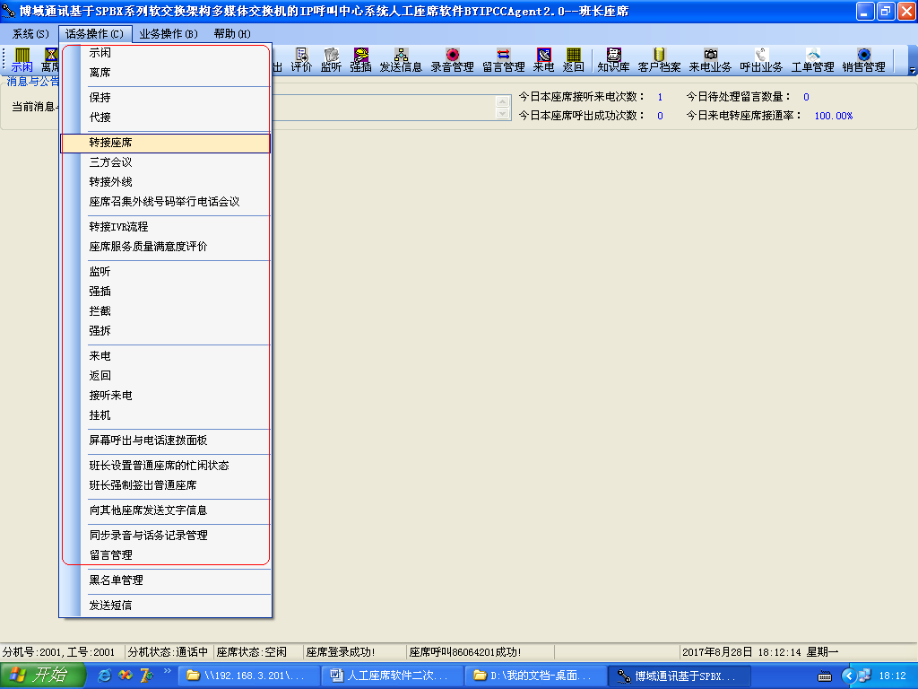
下面以C#.NET版本为例对博域通讯基于三汇SPBX系列多媒体交换机的IP软交换呼叫中心平台产品BYIPCC2.0的座席软件(包括班长座席软件)BYIPCCAgent2.0提供的呼叫中心系统第三方开发接口ActiveX控件的属性、方法以及事件调用方法的丰富的模板程序源代码进行说明，包括了：
* 话务控制ActiveX控件的属性、方法调用的模板程序源代码，如：
private void button1_Click(object sender, EventArgs e)
{
//[座席在接听来电或呼出通话时将电话转移给其它座席]按钮的Click事件代码
string strSeatNo=""; //对方座席分机号码
strSeatNo = this.comboBox1.Text.Trim()；
this.axSWebCTClient1.SingleStepTransfer(strSeatNo, "")；
}
private void button2_Click(object sender, EventArgs e)
{
//[话机放音]按钮的Click事件代码
string strvocfile = ""; //录音文件名
if (this.EditVoiceFile.Text.Trim()=="")
{
MessageBox.Show(this, "录音文件名为空，无法播放", "提示信息", MessageBoxButtons.YesNo, MessageBoxIcon.Error);
return;
}
strvocfile = this.EditVoiceFile.Text.Trim().Substring(7).Trim();
this.axSWebCTClient1.StartPlay(strvocfile, 0, true, true, true);
}
* 话务控制ActiveX控件的事件(消息)处理调用的模板程序源代码，如：
private void axSWebCTClient1_OnDiverted(object sender, AxSWebCTC.ISWebCTClientEvents_OnDivertedEvent e)
{
// OnDiverted为坐席呼叫转移事件
//e.aCallStatus - 当前呼叫的状态
//e.aOtherParty - 第三方的电话号码，如转移目标的号码，或被拦截的号码
MessageBox.Show(this, "OnDiverted坐席呼叫转移事件，"
+ "当前呼叫的状态=" + e.aCallStatus.ToString()
+ "，第三方的电话号码=" + e.aOtherParty);
｝

private void axSWebCTClient1_OnPlayProgressEvent(object sender, AxSWebCTC.ISWebCTClientEvents_OnPlayProgressEventEvent e)
{
//OnPlayProgressEvent为放音进度事件，放音时触发1次
//返回参数：
//e.progress -- 放音进度
MessageBox.Show(this, "OnPlayProgressEvent放音进度事件，放音进度=" + e.progress.ToString());
}

private void axSWebCTClient1_OnEndOfPlay(object sender, EventArgs e)
{
//OnEndOfPlay为播放录音结束事件
//返回参数：无
//刷新状态栏
this.toolStripStatusLabel4.Text = "播放录音结束！";
}

又如：
private void axSWebCTClient1_OnCallIn(object sender, AxSWebCTC.ISWebCTClientEvents_OnCallInEvent e)
{
int intrecp；
string strcallin=""；
string strtemp=""；
//座席来电振铃事件处理，是自动触发的事件， 通常应用于来电弹屏功能即来电振铃时客户基本资料与历史业务记录在话务员PC机屏幕上自动弹出
//e.aCallerID为主叫号码
//e.aParam为IVR流程转坐席时传入的参数
strcallin="主叫号码/来电号码：" + e.aCallerID + "； " + "IVR流程转坐席时传入的参数：" + e.aParam；
MessageBox.Show(this，strcallin，"提示信息")；
//显示来电号码等信息
this.EditCallerCode.Text=e.aCallerID；
//刷新状态栏
this.toolStripStatusLabel4.Text = "来电分配到座席后振铃"；
//调用InsertOPLog自定义函数写操作日志
this.InsertOPLog(1041，"分配到座席的来电号码："+e.aCallerID)；
//根据来电号码执行屏幕弹出功能，showcustomerinfo自定义函数用于根据来电号码检索客户档案以及有关的历史业务记录
this.showcustomerinfo(e.aCallerID)；
}
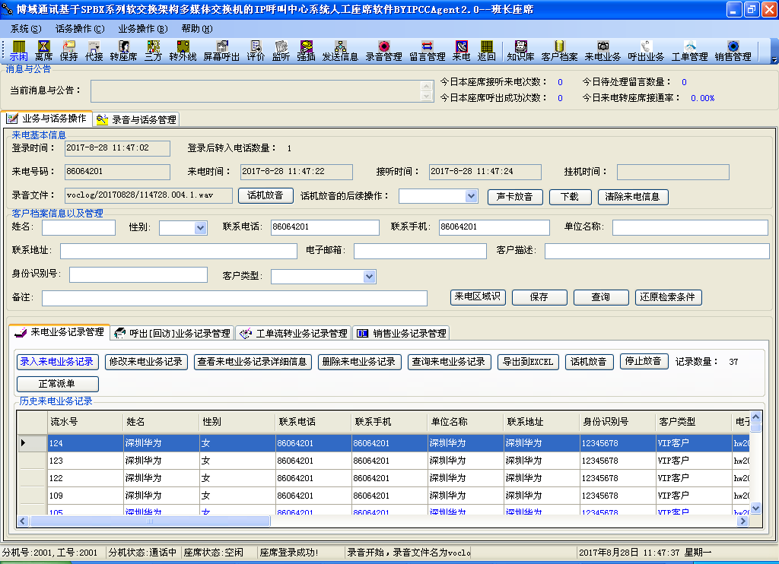
呼叫中心平台产品BYIPCC2.0的人工座席软件BYIPCCAgent2.0的呼叫中心系统第三方开发接口ActiveX控件的模板程序主窗口中的话务员接听来电功能截图
1.3 博域通讯基于三汇SPBX系列多媒体交换机的IP软交换呼叫中心平台产品BYIPCC2.0的人工座席软件BYIPCCAgent2.0提供的JavaScript脚本形式的呼叫中心系统第三方开发接口简介
博域通讯基于三汇SPBX系列多媒体交换机的IP软交换呼叫中心平台产品BYIPCC2.0的呼叫中心系统第三方开发接口同时也提供了基于HTTP协议和Socket套接字的JavaScript脚本的形式，B/S架构的业务系统只需用2行代码直接调用即可使用；用户只需了解程序（编程）常识即可对代码进行编写和维护；同时博域通讯基于三汇SPBX系列多媒体交换机的IP软交换呼叫中心平台产品BYIPCC2.0的座席软件(包括班长座席软件)BYIPCCAgent2.0提供了丰富的JavaScript脚本形式的呼叫中心系统第三方开发接口调用方法的模板程序源代码(分为了HTML版本、ASP.NET版本、JSP/JAVA版本、PHP版本等版本)供用户参考，包括了：
* JavaScript脚本形式的函数，如：
<script type="text/javascript" language="javascript">
Function TransSeat()
{
//转座席函数
SoftPhone. SingleStepTransfer(document.getElementById("textDialSeatNo").value, “”)；
}
</script>
* JavaScript脚本形式的事件（消息）处理，如：
<SCRIPT language="JavaScript" FOR="Agent" EVENT="OnDiverted(ACallStatus, AOtherParty)">
//转接座席事件（消息）处理
//ACallStatus - 当前呼叫的状态
//AOtherParty - 第三方的电话号码，如转移目标的号码，或被拦截的号码
var str；
str = "呼叫转移或通话被拦截事件，当前呼叫的状态=" + ACallStatus + "，第三方的电话号码=" + AOtherParty；
WriteInfo (str)；
</script>
又如：
<SCRIPT language="JavaScript" FOR="Agent" EVENT="OnCallin(ACallerID, AParam)">
//座席来电振铃事件处理，是自动触发的事件， 通常应用于来电弹屏功能即来电振铃时客户基本资料与历史业务记录在话务员PC机屏幕上自动弹出
var str；
str = "座席来电振铃事件，" + "主叫号码/来电号码=" + ACallerID +"，IVR流程转座席时传递的参数="+ AParam；
WriteInfo (str)；
//显示来电号码
document.getElementById("textCallinNo").value= ACallerID；
</script>
JavaScript是基于对象和事件驱动并具有安全性的客户端脚本语言。同时也是一种广泛用于客户端Web开发的脚本语言。
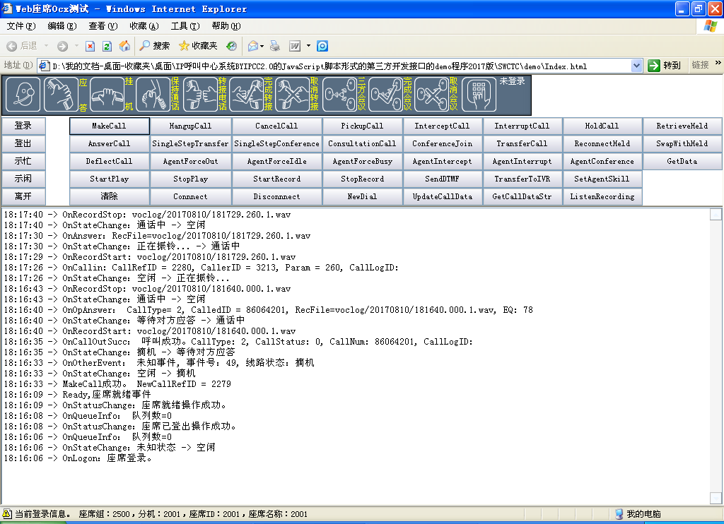
在HTML中调用人工座席软件BYIPCCAgent2.0提供的JavaScript脚本形式的IP呼叫中心系统第三方开发接口的测试程序之座席接听来电页面测试结果截图
博域通讯基于三汇SPBX系列多媒体交换机的IP软交换呼叫中心平台产品BYIPCC2.0提供的JavaScript脚本形式的呼叫中心系统第三方开发接口，充分结合了B/S架构业务系统对呼叫中心功能的需求，集成/封装了登录/退出，应答来电/拒绝应答/切断呼叫，示闲/示忙/事后文书处理，离开/回来，通话转其他座席，自动播报工号，保持/恢复，代接，屏幕呼出/呼叫分机，监听，强插，拦截，强拆，班长强制普通座席示忙/示闲，班长强制签出普通座席，来电显示/来电弹屏/去电弹屏/客户基本资料和历史业务记录屏幕弹出/来电区域识别，语音数据同步转移[即呼叫和客户数据以及操作界面的同步转移]，留言信箱管理[如留言检索查询及播放以及回复]， 通话时单步转外线/通话时以会议方式转外线/座席召集外线号码举行电话会议/指挥调度，三方/多方电话会议，来电转IVR流程，座席服务满意度评价，座席之间收发文字信息，座席通信状态/呼入排队情况实时监控，地址簿/电话速拨面板，黑名单管理，查询座席历史通话记录与播放录音文件，话务员管理及权限控制等功能。
1.4 博域通讯基于三汇SPBX系列多媒体交换机的IP软交换呼叫中心平台产品BYIPCC2.0的人工座席软件BYIPCCAgent2.0提供的呼叫中心系统第三方开发接口的更多具体信息
博域通讯基于三汇SPBX系列多媒体交换机的IP软交换呼叫中心平台产品BYIPCC2.0提供的呼叫中心系统第三方开发接口的更多具体信息，请浏览以下超级链接页面：
http：//www.boyucom.com/BYIPCC_3rd_Development_Interface.doc
1.5 博域通讯基于三汇SPBX系列多媒体交换机的IP软交换呼叫中心平台产品BYIPCC2.0的业务部门电子工单管理客户端软件BYIPCCWfClient2.0的第三方开发接口简介(可选)
提供了业务部门电子工单客户端软件登录帐户信息管理，修改登录密码，根据系统服务器的时间对本电脑进行校时,业务部门没有处理完成的工单信息查询，工单信息处理如提交和退单等，历史工单信息组合条件查询，历史工单信息记录导出到EXCEL文件，工单详细信息浏览与打印，待处理的工单信息自动提醒等业务功能[可以直接投入商业运行]以及相关的程序模板.NET/DELPHI/JAVA源代码。
二 博域通讯基于三汇SPBX系列多媒体交换机的IP软交换呼叫中心平台产品BYIPCC2.0的统计报表软件BYIPCCReport2.0的第三方开发接口简介
博域通讯基于三汇SPBX系列多媒体交换机的IP软交换呼叫中心平台产品BYIPCC2.0提供了统计报表软件BYIPCCReport2.0的许可协议以及模板程序源代码(开源)以及CDR(通话明细报告)的数据接口。
统计报表软件BYIPCCReport2.0内置了完善的话务统计报表以及CDR（通话明细报告）功能{分为单个座席和座席组的统计报表；分为日统计报表，周统计报表，月统计报表，任意时间段统计报表；统计报表导出为EXCEL文件；统计报表的曲线图以及柱状图直观显示}以及模板程序源代码，如：综合性话务指标统计、人工座席服务话务记录明细统计、呼入话务量统计、呼出话务量统计、座席转接话务情况统计、呼入电话排队等待(ACD)时长统计、座席登入登出情况统计、人工座席平均通话时长统计、呼入电话转人工座席成功率统计、座席接听电话数量概要信息统计、来电时间段分布情况概要信息统计、呼入电话放弃(呼损)情况统计、座席服务质量满意度评价统计、语音留言情况统计、语音留言回复情况统计、下班时间来电转值班电话情况统计、座席话务控制操作情况统计、座席工作状态(如示闲、示忙、通话等)时长统计、座席质检记录统计、座席负荷率统计等[可以直接投入商业运行]；
统计报表软件的C#.NET版模板源代码内置的话务统计功能如下图所示：
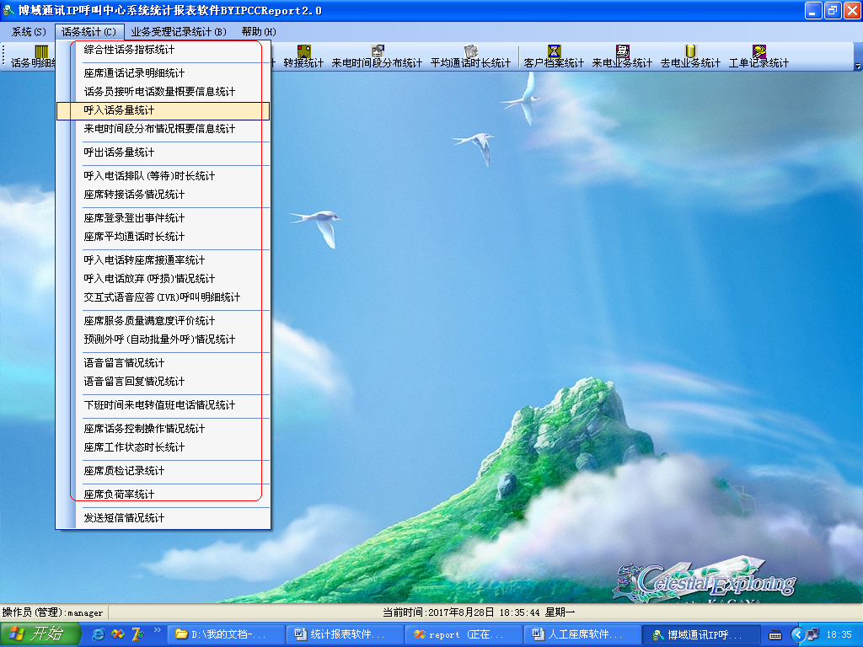
统计报表软件BYIPCCReport2.0内置了丰富的业务咨询，业务受理，业务查询，投诉建议，工单管理，客户回访与市场调查等数据库应用（CRM）的统计报表程序模板源代码。
统计报表软件二次开发的工作为利用统计报表模板软件源代码修改业务（数据库应用）统计部分的界面数据项以及相关的SQL语句，能够大幅度的缩短统计报表软件二次开发周期，大大降低统计报表软件二次开发成本。具有数据库应用软件开发能力的工程师经过3天的专业技术培训后即可很快胜任统计报表软件的二次开发。
三 博域通讯基于三汇SPBX系列多媒体交换机的IP软交换呼叫中心平台产品BYIPCC2.0的交互式语音应答(IVR)软件BYIPCCIVR2.0的第三方开发接口简介
博域通讯基于三汇SPBX系列多媒体交换机的IP软交换呼叫中心平台产品BYIPCC2.0的交互式语音应答(IVR)软件BYIPCCIVR2.0内置了可视化图形编辑器与脚本一体化的IVR（交互式自动语音服务)流程开发环境FLOWDESIGNER，提供了各个行业丰富的模板化呼叫中心示例语音流程，其中播放欢迎词、上下班时间判断、播放业务咨询信息语音、转人工座席、自动播报座席工号、录音留言、自动传真收发、转办公电话(手机)/夜服功能、不同的中继号码或线路启动不同的业务流程、主叫识别/接收DTMF/按键选择、电话防火墙/骚扰电话过滤、智能路由选择/智能话务分配[ACD]、座席服务质量满意度评价等作为基于三汇SPBX系列多媒体交换机的IP软交换呼叫中心平台产品BYIPCC2.0的 IVR交互式语音流程软件BYIPCCIVR2.0的标准功能适合于所有行业的呼叫中心项目，可直接投入商业运行；提供了方便易用的录音管理工具以及录音文件编辑工具软件；提供了与后台计算机技术支持系统业务系统数据库集成以及通过产品内置的TTS播报查询结果的脚本的模板源代码(开源)。
IVR流程软件二次开发的工作为利用可视化图形编辑器与脚本一体化的IVR（交互式语音应答服务）流程开发环境FLOWDESIGNER修改模板化示例语音流程，修改模板化脚本的源代码中SQL语句（大多数呼叫中心项目通常不需要修改模板化脚本的源代码），能够大幅度的缩短IVR流程软件二次开发周期，大大降低IVR软件二次开发成本。具有.NET或DELPHI或JAVA数据库应用软件开发能力的工程师（大专或中专学历）经过3天的专业技术培训后即可很快胜任IVR流程软件的二次开发。
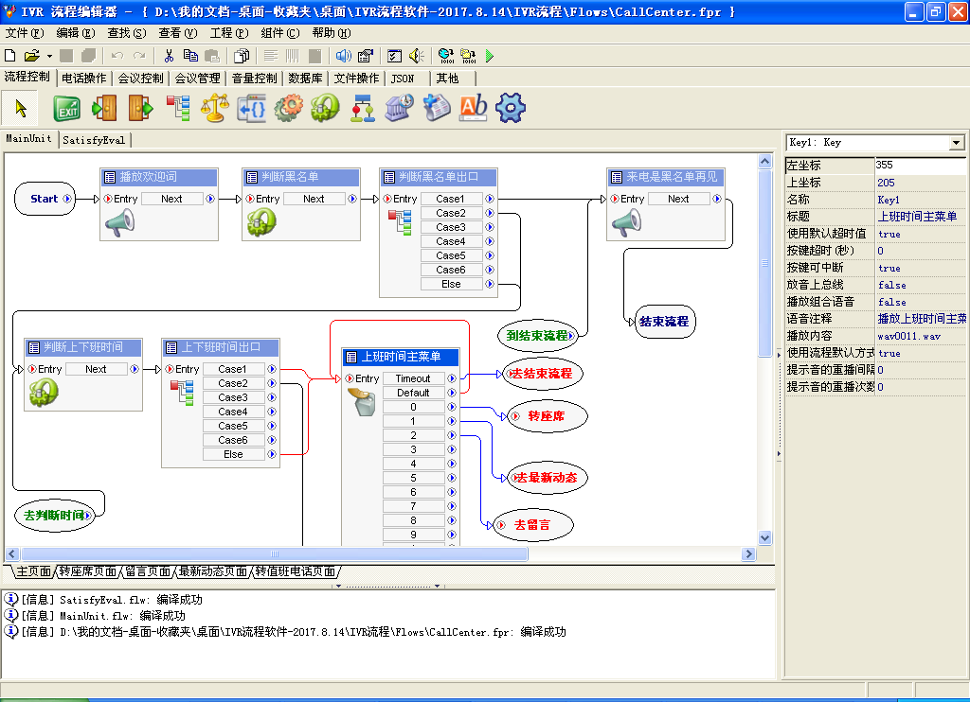
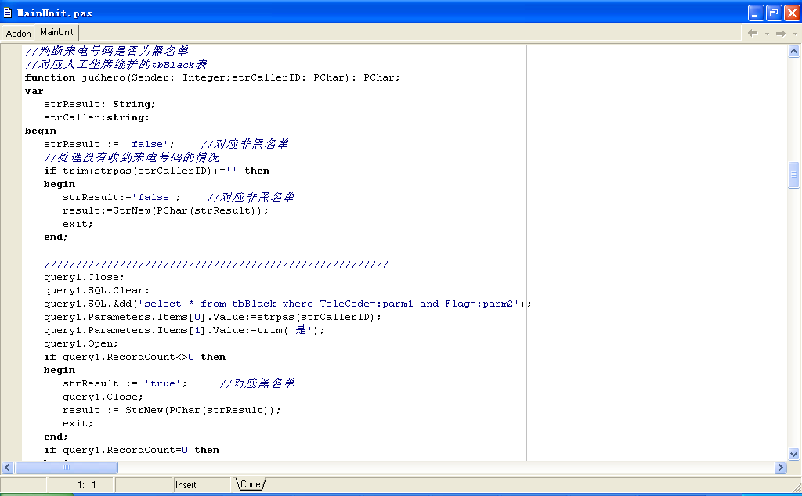
可视化图形编辑器与脚本(外挂动态库)一体化的IVR流程开发环境FLOWDESIGNER

博域通讯基于三汇SPBX系列多媒体交换机的IP软交换呼叫中心平台产品BYIPCC2.0的详细介绍:
http://www.boyucom.com/BYIPCCdetails.htm

深圳市博域信源通讯有限公司
网址: http://www.boyucom.com/
电子邮件: boyucom2006@163.com
电话：0755-86172837，86172940

